**立足课标前沿 促进知行合一**

**——记双流区道德与法治教研及优质课说课展示活动**

金秋十一月,碧空如洗,凉爽舒适。全区初中道德与法治老师们不负时光，温暖前行，共研课堂新样态。2022年11月18日上午，区级教研活动“九年级道德与法治大单元专题复习及优质课教学设计说课展示”活动在双流区棠湖中学实验学校展开，区教研员杜梅和汤锡莲老师到场指导工作。此次活动分为两项议程进行：《创新驱动发展》专题复习课及优化作业设计分享、区级《预防犯罪》优质课教学设计说课展示。

**探 大单元复习新样态**

棠湖中学实验学校的古玲老师向大家展示《创新驱动发展》的复习课展示（如图1）。这节课古老师基于前测导图构建，找到学生学习中的真实困惑和问题，以此作为开展学习活动的起点。基于大单元教学，古老师从基础知识的梳理与修改、对材料的分析和习题的练习，到对做题方法的总结与归纳，在教学环节的开展中，逐步打开思维、掌握方法。学生充分参与其中，积极践行知行合一，达到良好的复习实效。棠湖中学实验学校的王雅丹老师进行以《聚焦核心素养 优化作业设计》为主题的讲座分享。王老师从“核心素养简述、作业设计概述和作业优化策略”三个方面分享了在进行“创新”这一大单元专题复习中的作业设计。微分享中老师及其教研组基于问卷和真例题，展现作业设计的思维困惑点，教研团队思维的碰撞点，解决真实作业设计优化的困惑，注重思辨思维性作业的探索向我们呈现了棠湖中学实验学校在大单元理念之下复习课实践探索中宝贵经验。（图1图2）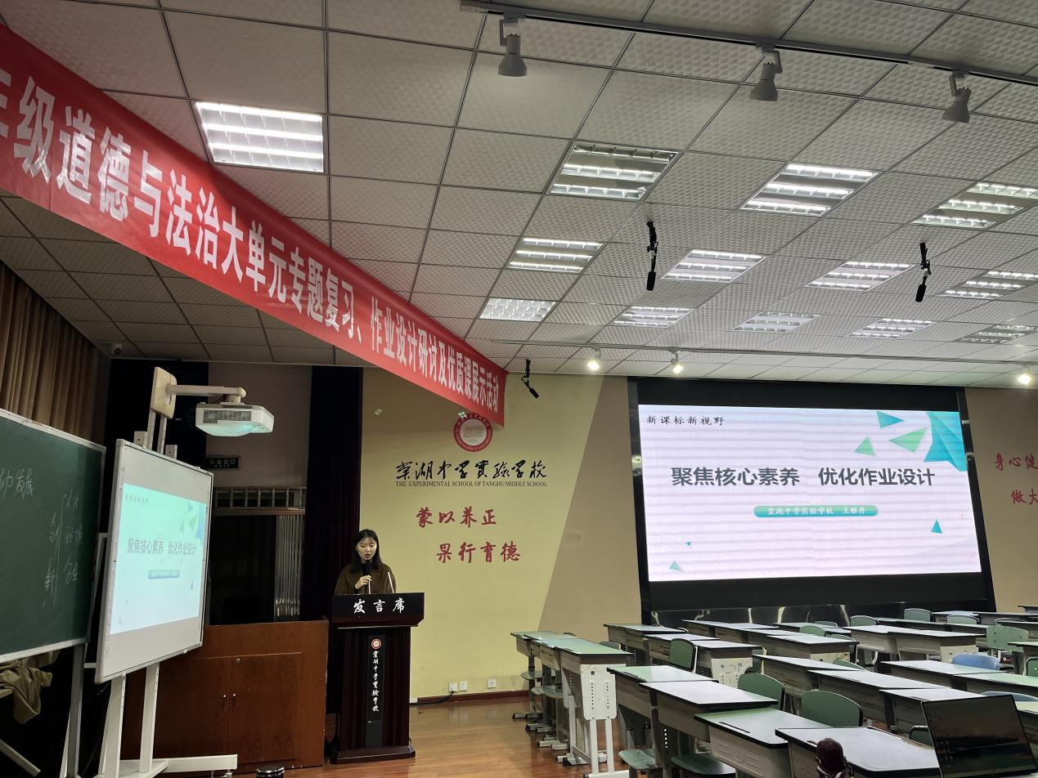

**展 新课标引领新设计**

青年正当时，展示促成长。在双流区开展成都市初中道德与法治优质课选拔赛中，全区青年教师积极响应，反复研磨，精心备赛。今天双流区五所学校的七名教师老师们精心准备，各显身手，充分展示了在新课标引领之下的课堂教学，大家以《预防犯罪》为主题同课异构的说课展示双流区青年教师的风采。

在老师们的展示中分别呈现了在核心素养视角下探索有效课堂教学中充分挖掘教材资源，创设构建多元情境，更新教法理念策略。主题明确、话题有径、任务有序、活动有趣，充分让学生在课堂中启迪智慧、生发知识、培养能力，实现法治观念核心素养落地。（图8、图9、图10）

**评 新课标实践新路径**

双流区初中道德与法治学科教研员汤锡莲老师首先从教研组集智研讨、青年教师主动担责等方面肯定了老师们的工作。然后从“大单元理念下的复习课新样态课”“新课标视域下的新设计”两个维度对今天的活动进行了精彩点评。关于大单元理念下的复习课的实施，老师们要深度研究新课标的评价方向，探索适合学情的复习课的有益方式，推进复习课教学转型，建构具有学校特色的复习课范式。从“方向、建构、串联、融合、运用、评价”六大关键词向老师们分享大单元复习的体系架构，明晰复习路径，落地核心素养。关于新课标视域下的教学设计，汤老师鼓励老师以新课标为纲，站在课程专家思维、学生学习认知思维、自身教学力的基础上对教学设计进行系统化思考和结构化的思维建构，让课堂从平面走向立体。

教研有道，同向同行。未来，双流区初中道德与法治老师们将立足课堂，在研读新课标，拥抱新变化，探索新课程的路上，携手相伴，共研美好！